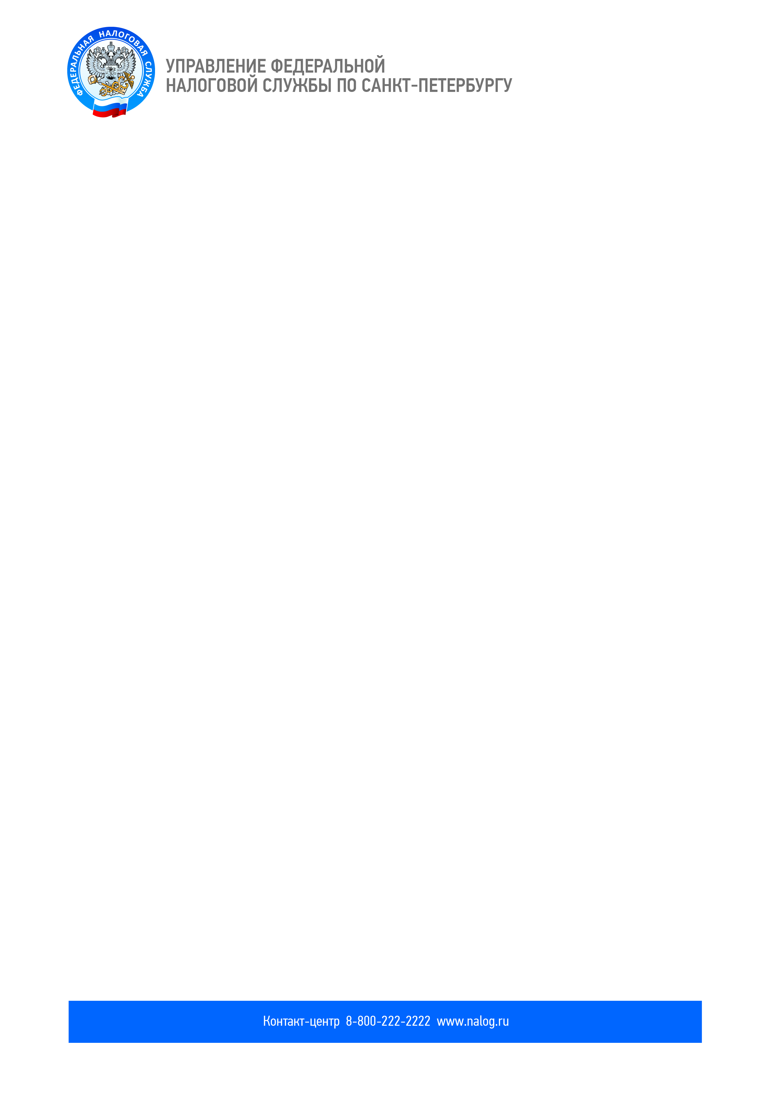

ЛИЧНЫЙ КАБИНЕТ НАЛОГОПЛАТЕЛЬЩИКА ЛУЧШЕ ЛИЧНОГО ВИЗИТА В НАЛОГОВУЮ ИНСПЕКЦИЮ
ПОДКЛЮЧИВШИСЬ К ЛИЧНОМУ КАБИНЕТУ,
ВЫ СМОЖЕТЕ:
- Экономить время, обращаться в налоговые инспекции без личного визита;
- Подавать документы, подтверждающие право на льготу по имущественным налогам;
- Оплачивать налоги и задолженность онлайн;
- Видеть актуальную информацию обо всех, принадлежащих Вам на праве собственности, объектах недвижимости и транспортных средствах;
- Получать ответы на письменные запросы через Личный кабинет с сохранением истории переписки;
- Оценивать качество письменных ответов налоговых органов.

Получить реквизиты доступа к «Личному кабинету налогоплательщика» можно в любой инспекции, независимо от места жительства, обратившись лично с документом, удостоверяющим личность, и копией свидетельства о постановке на налоговый учет.
Также получить доступ к «Личному кабинету налогоплательщика» можно с помощью учетной записи Единой системы идентификации и аутентификации (ЕСИА) – реквизитов доступа, используемых для авторизации на Едином портале государственных и муниципальных услуг.

